|  |  |  |  |  |  |  |  |  |  |  |  |  |  |  |  |  |  |  |  |  |  |  |
| --- | --- | --- | --- | --- | --- | --- | --- | --- | --- | --- | --- | --- | --- | --- | --- | --- | --- | --- | --- | --- | --- | --- |
| 深圳邦健生物医疗设备股份有限公司  安装部署文档   |  |  | | --- | --- | | **项目名称** | 心电适配器 | | **文件名称** | 安装部署文档(window环境) | | **适用范围** | 心电适配器 | | **文件编号** | V1.0 | | **版本** | V1.0 | | **编制/日期** | 2016-10-29 | | **审核/日期** |  | | **审核/日期** |  | | **批准/日期** |  | | **电子档字节数** |  | | **生效日期** |  | |

## 1. 安装部署所需内容

1）一台windows环境的服务器

2）JAVA的JDK程序

3）Tomcat程序

4）心电适配器程序对应的cdr.war包

## 2. windows服务器环境

对于心电系统单机版，在部署心电适配器程序时，无需额外申请服务器，跟心电适配器部署到同一台机器即可。

## 3. 安装JAVA JDK

由于心电适配器采用JAVA语言开发，所以在服务器满足之后，我们需要配置JAVA开发环境。

具体做法是：下载安装JDK。所谓JDK，即：Java Development Kit，是Java 语言的软件开发工具包。

3.1 下载JDK

去jdk官网下载最新的版本: <http://www.oracle.com/technetwork/java/javase/downloads/jdk8-downloads-2133151.html>

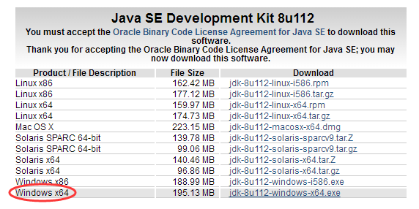

假设windows机器为64位，那么下载一个windowsX64的版本(注意：版本不要下载错了)。

由于网络的问题，我没有下载到最新版本，就以旧版本为例进行讲解。

3.2 安装好jdk，然后配置环境变量

假定JDK安装目录为：F:\jdk7u11_32，如下图所示。

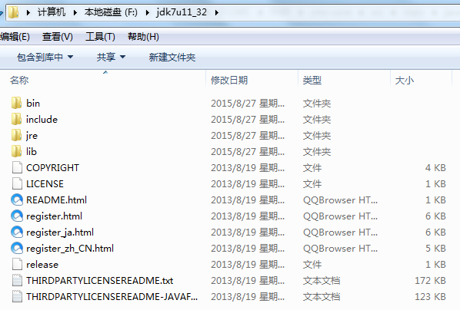

接下来，我们需要配置环境变量。

第一步：鼠标单击我的电脑图标（又名：计算机图标），右键-》属性

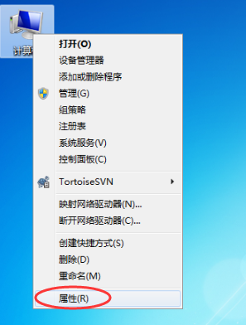

第二步：点击属性页面中的【高级系统设置】，接着点击【环境变量】，然后【新建】，新建内容如下：

变量名：JAVA_HOME

变量值：F:\jdk7u11_32

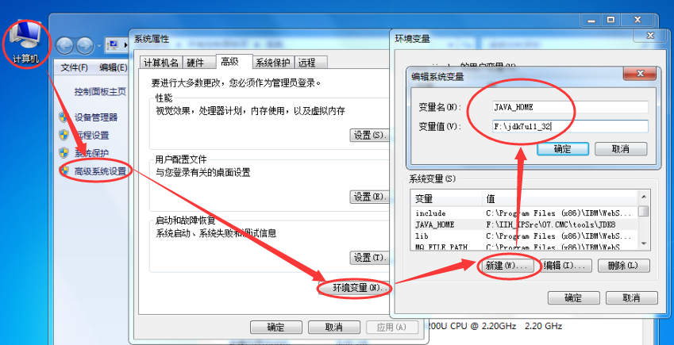

第三步：在系统变量中，找到Path变量，双击，或者单击后，再点击编辑按钮，在编辑系统变量页面，配置变量值，光标定位到变量值的最前面，补充：

%JAVA_HOME%\bin;

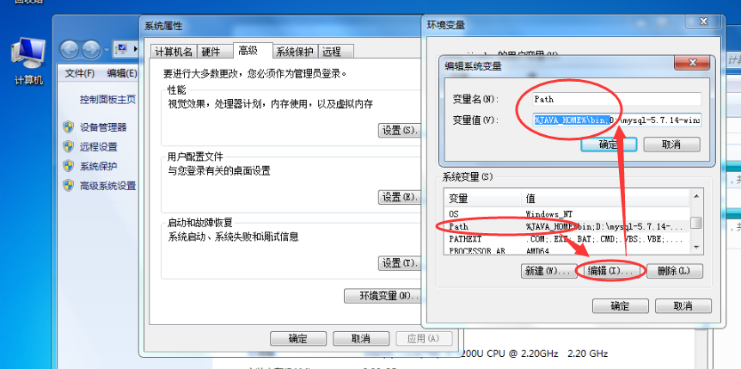

第四步：检验jdk环境变量配置

配置好后，启动DOC窗口，鼠标开始菜单-》输入cmd—》按回车键

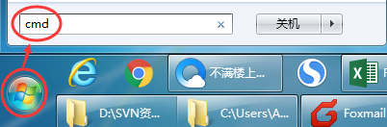

在doc窗口中，通过输入java –version 如果能出现如下所示情况，说明JDK环境变量配置成功。

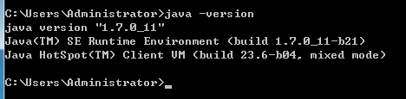

4.安装tomcat  
**4.1**先到tomcat官网上：http://tomcat.apache.org/ 下载适合windows的tomcat到本机上。

**4.2 解压到一个目录就行了。（等于安装了）**

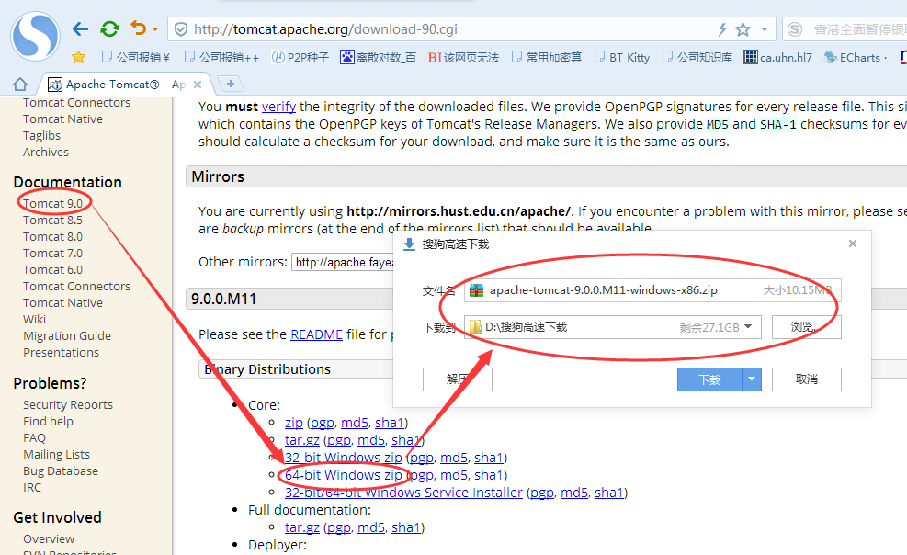

假定我们解压到F盘根目录,心电适配器程序最后会打包形成一个cdr.war包，届时，请将改war包放置在tomcat的webapps目录下。

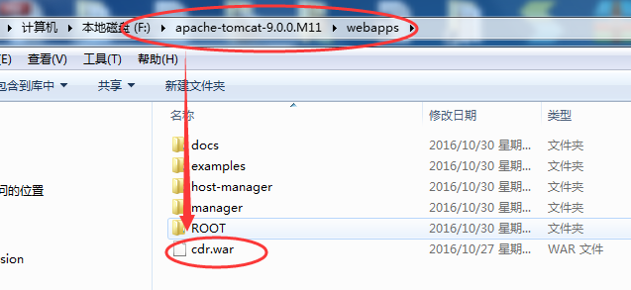

**4.3 启动tomcat服务，即启动心电适配器webservice服务。**

在tomcat的bin目录下，双击startup.bat文件，会出现下图所示的DOC窗口信息，然后在webapps目录下cdr.war会被解压出来，形成cdr目录,DOC窗口最后显示“Server startup in 21888ms”表示服务启动成功。

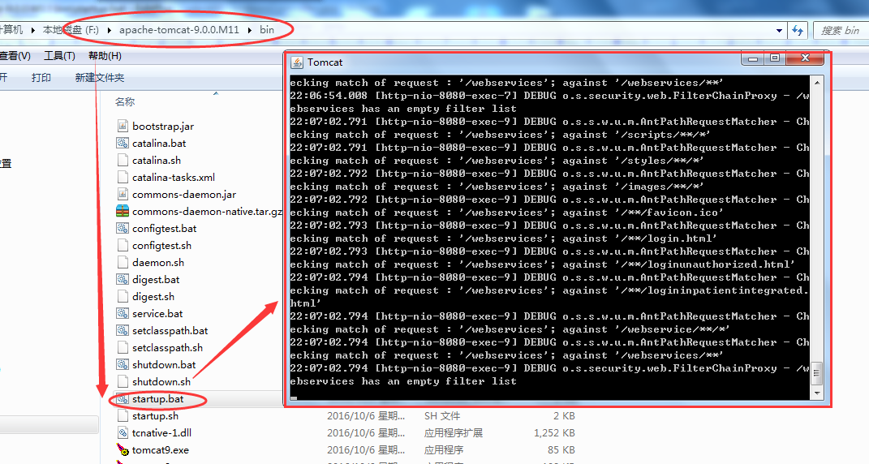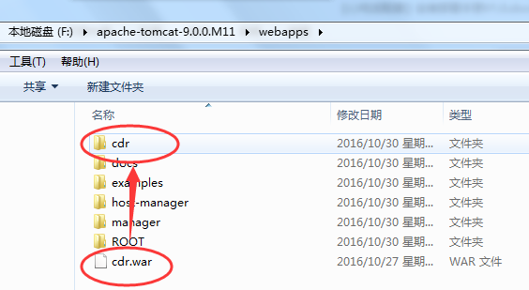

## ****5 心电适配器程序提供webservice介绍****

**1）**检验申请单推送（供检验申请单提供方调用）

webservice地址：http://IP:PORT/cdr/webservices/SZBJOmgO19PushWebservice?wsdl

此处，心电系统应该向心电适配器提供webservice接口，让心电适配器程序将申请单xml信息推送给心电系统。

2）检验申请单查询 （供心电系统调用）

webservice地址：

http://IP:PORT/cdr/webservices/SZBJOmgO19QueryWebservice?wsdl

此处，心电系统需要将检验申请单的查询xml作为参数传递给该webservice接口，然后获得对应的检验申请单xml信息。

参数：检查申请单查询xml

获得结果：对应的检查申请单详细信息

3）医嘱执行状态

webservice地址：

http://IP:PORT/cdr/webservices/SZBJOrgO20PushWebservice?wsdl

此处，心电系统将检查医嘱执行的确认状态，通过调用该webservice接口，推送给心电适配器程序。

参数：封装的检查医嘱执行状态xml信息

获得结果：推送成功与否的确认信息

4）检查报告

webservice地址：

http://IP:PORT/cdr/webservices/SZBJOruR01PushWebservice?wsdl

此处，心电系统将心电检查报告，通过该webservice接口，推送给心电适配器程序。

参数：封装的检查报告xml信息

获得结果：推送成功与否的确认信息